МІНІСТЕРСТВО ОСВІТИ І НАУКИ УКРАЇНИ

Запорізький національний технічний університет

Кафедра програмних засобів

ЗВІТ

з лабораторної роботи № 6

**ТЕСТУВАННЯ WEB-САЙТІВ**

з дисципліни

«Якість програмного забезпечення та тестування»

Виконав:

студент групи КНТ-136сп В.В. Гарковенко

Перевірила:

доцент, к.т.н. Т.І. Каплієнко

2018

**Мета роботи:** Вивчити можливості тестування web-сайтів із застосуванням програми Xenu Link Sleuth.

**Завдання до роботи:**

1. Ознайомитися з теоретичними відомостями щодо тестування web-сайтів за допомогою програми Xenu Link Sleuth.
2. Вибрати web-сайт для тестування. Отримати звіт за допомогою програми Xenu Link Sleuth. Побудувати мапу сторінок сайту.
3. Побудувати граф web-сайту.
4. Виконати аналіз отриманих результатів.
5. Оформити звіт та відповісти на контрольні питання.

**Виконання:**

Веб-сайт для тестування: https://www.fullstackreact.com/

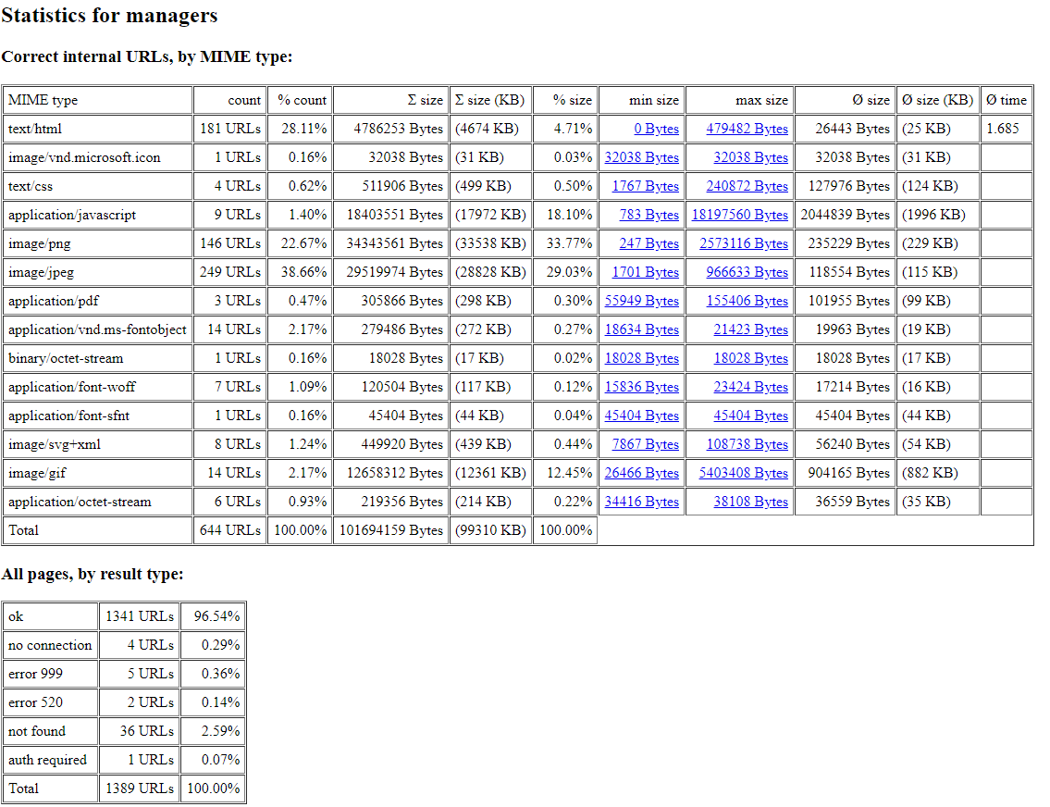

Рисунок 6.1 – Статистика моніторингу сайту



Рисунок 6.2 – Побудований граф сайту

**Висновок:** При виконанні практичної роботи вивчив можливості тестування web-сайтів із застосуванням програми Xenu Link Sleuth.